OSA 1: TryHackMe suoritusmerkki
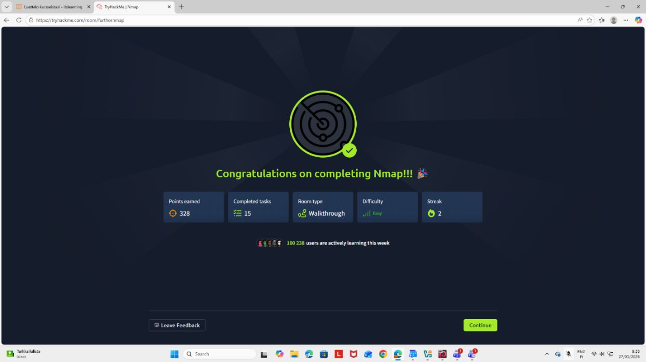
OSA 2: Labraympäristö
Labraympäristö koostuu seuraavista koneista : Windows 10 ja Kali Linux
Windows 10 koneille on asennettu XAMPP, ja Apache sekä MySQL ja palvelut ovat käynnissä. Kaikki labran koneet käynnistettiin ja varmistettiin että ne ovat samassa verkossa, Verkkoyhteys testattiin pinaamalla Windows koneita Kali Linuxista.
Ping onnistui joten pystyn käyttämään Nmap skannaus
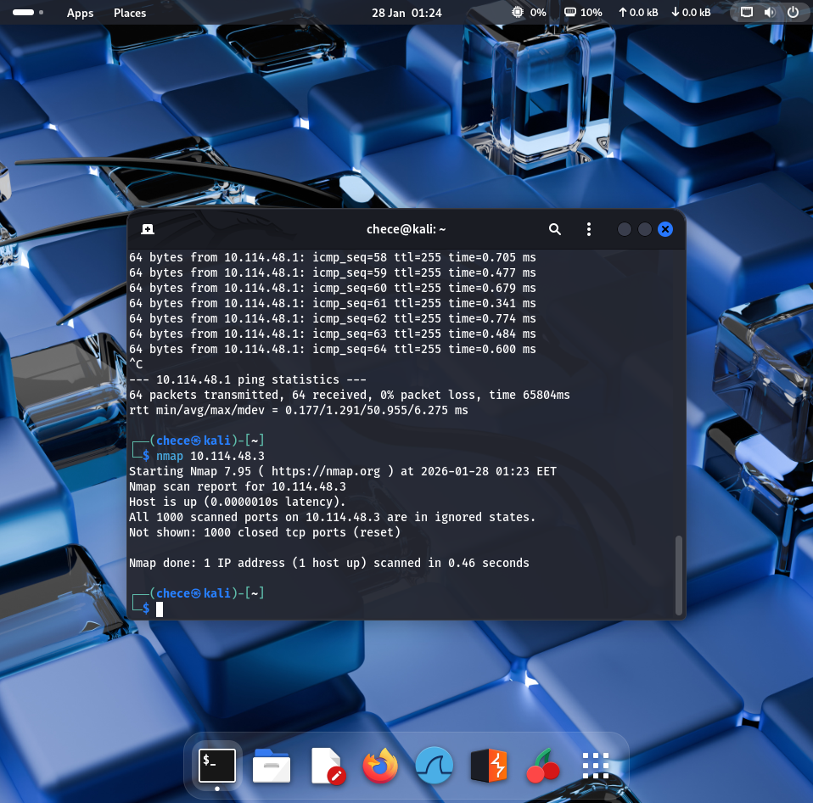
Skannaus tunnisti verkossa olevat laiteet ja avoimet portit. Esimerkiksi portti 80 oli avoinna Windows koneilla mikä tarkoittaa että Apache verkkopalvelin on käytöstä. Portti 3306 oli avoinna mikä viittää MySQL tietokantapalveluun
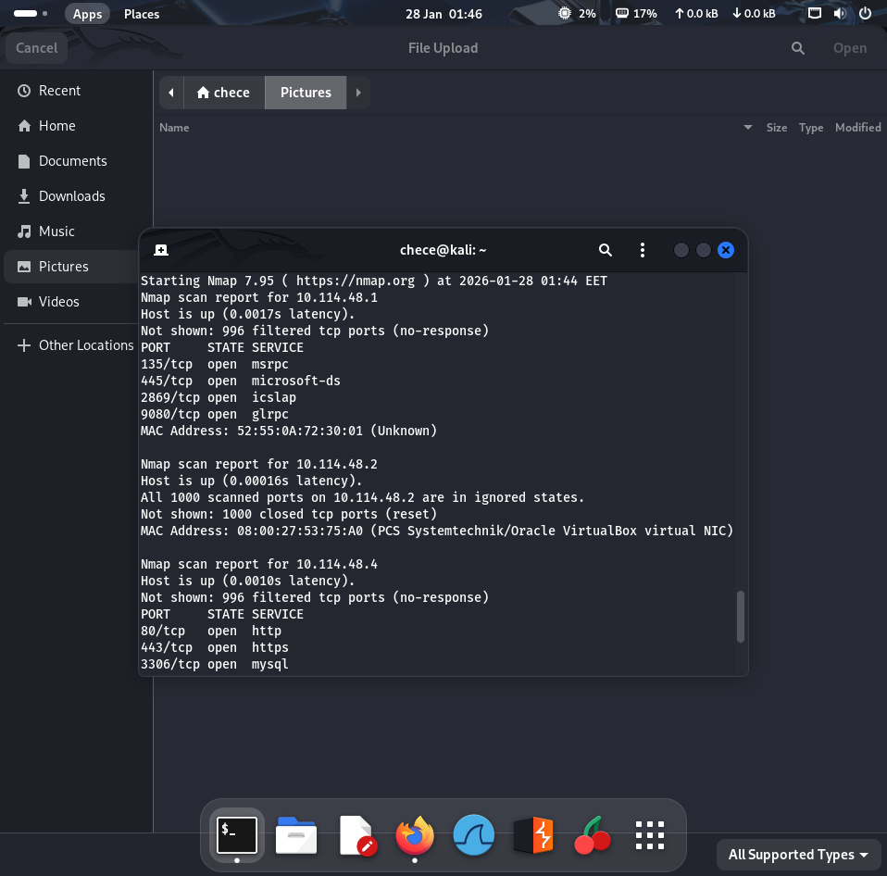

Nmap tunnisti kohdelaitteiden käyttöjärjestelmät sekä käynnissä olevien palveluiden nimet ja versiot. Tämä tieto on hyödyllistä mahdollisten tietoturva aukkojen tunnistamisessa
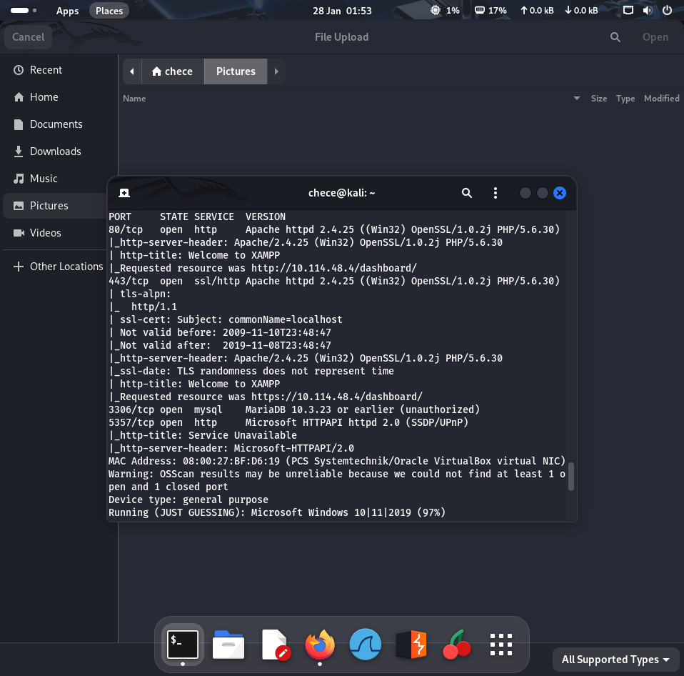

HTTP ja HTTPS porttien skannaus
Portti 80 oli avoinna ja tarkoittaa HTTP palvelua (Apache) ja portti 443 oli avoinna.
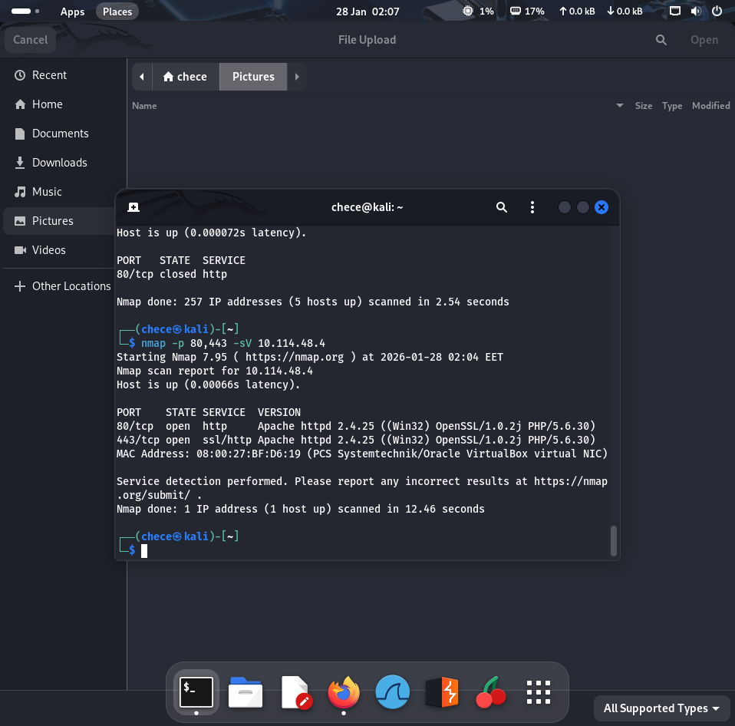

UDP skannaus
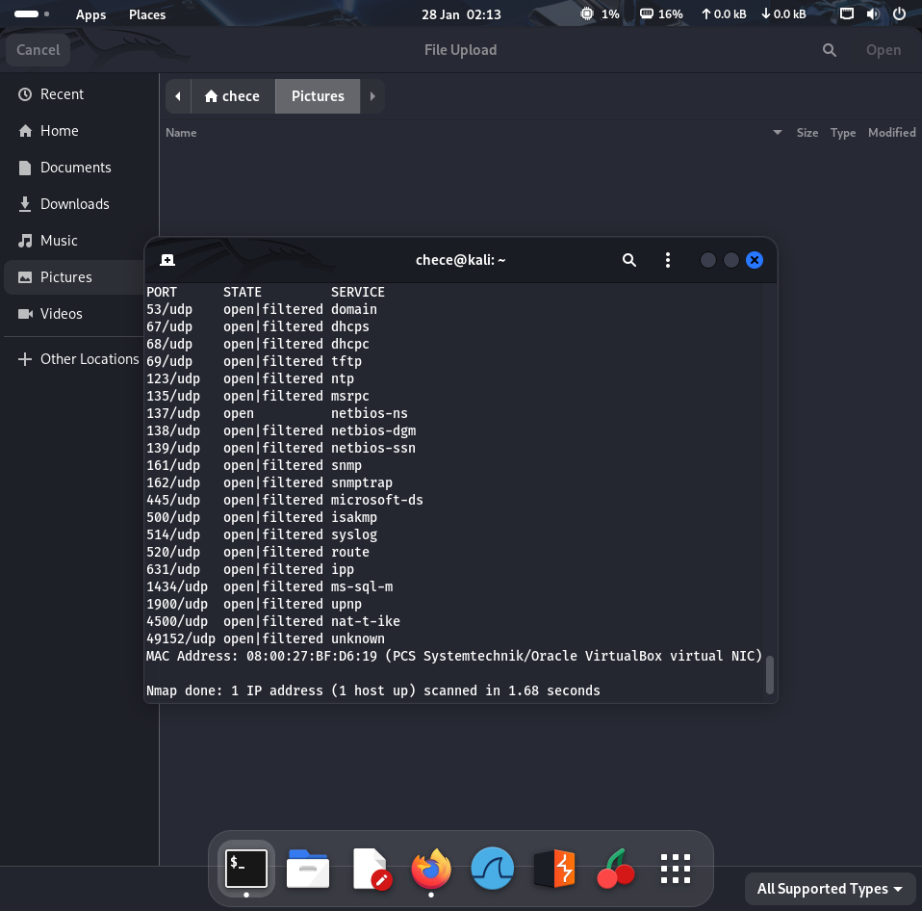

Täydellinen skannaus ja tulosten tallennus
